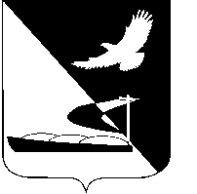

АДМИНИСТРАЦИЯ МУНИЦИПАЛЬНОГО ОБРАЗОВАНИЯ
«АХТУБИНСКИЙ МУНИЦИПАЛЬНЫЙ РАЙОН
АСТРАХАНСКОЙ ОБЛАСТИ»

ПОСТАНОВЛЕНИЕ

10.07.2024 № 394

Об утверждении Положения
об отделе по работе со СМИ,
силовыми структурами
и общественными организациями

В соответствии с Трудовым кодексом Российской Федерации, Положением об администрации муниципального образования «Ахтубинский район», утвержденным решением Совета муниципального образования «Ахтубинский район» от 29.06.2023 № 351, Уставом муниципального образования «Ахтубинский муниципальный район Астраханской области» администрация муниципального образования «Ахтубинский муниципальный район Астраханской области»

ПОСТАНОВЛЯЕТ:

1. Утвердить прилагаемое Положение об отделе по работе со СМИ, силовыми структурами и общественными организациями.
2. МКУ «УХТО МО «Ахтубинский район» обеспечить размещение настоящего постановления в сети Интернет на официальном сайте администрации муниципального образования «Ахтубинский муниципальный район Астраханской области» в разделе «Деятельность» подразделе «Документы» подразделе «Положения об отделах и управлениях».

Глава муниципального образования В.В. Михед

